Verfasser der Aufgabe | Wolfram Pergler
Erstelldatum | 20.2.2020
Testmethode | SIK
Niveau | b1
Testformat | Word Formation
Themenbereich | Natur
Originaltitel

Geänderter Titel
Dateiname | 217_WoPe_patriot_b1_SIK_WF_v2
Quelle: (Text) | priv
Quelle: (Foto) | http://74print.ru/newsq/bigrf/
Wortzahl/Länge(min) | 250-350
Version
an Schülern getestet
Ergebnis der Testung
von Muttersprachler korrigiert | Übung für Ma 20

Ключ
0 | было
1 | возник
2 | любит
3 | ему
4 | заботится
5 | улицу
6 | держит
7 | защите
8 | движения
9 | людей
10 | влияют
11 | неравнодушную
12 | пишут
13 | таких
14 | политические

Schüler/Items | 1 | 2 | 3 | 4 | 5 | 6 | 7 | 8 | 9 | 10 | 11 | 12 | 13 | 14
S1
S2
S3
S4
S5
S6
S7
S8
S9
S10
Summe

Прочитайте текст о защите окружающей среды. В тексте пропущены некоторые слова (1-14). Образуйте подходящее слово от слова, данного в скобках. Впишите новое слово в правильной форме в матрицу для ответов. Пример (0) уже выполнен.

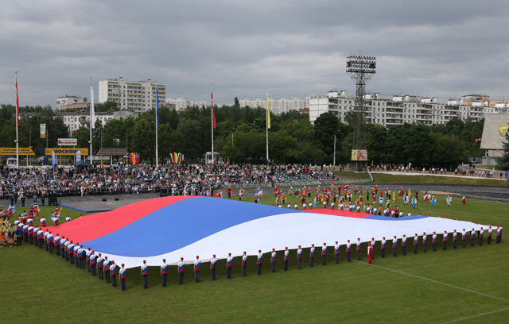
фото (217): 74print.ru/newsq/bigrf// текст: ААПРЯЛ

Патриот

Недавно (0) ___ (быть) 12 июня, День России. Кажется, что почти все в нашей стране считают себя патриотами. И у меня (1) ___ (возникнуть) вопрос: кто такой этот патриот?
Я думаю, что это тот, кто не только (2) ___ (любить) свою родину, но и уважает другие страны и культуры, кто видит как достоинства, так и недостатки в стране. И (3) ___ (он) не безразлична ситуация в стране. Патриот приносит людям пользу. Он (4) ___ (заботиться) о стране, о её природе, выбрасывает мусор не на (5) ___ (улица), а на свалку в мешках, кто думает о будущем, о мире, в котором будут жить его дети. Он (6) ___ (держать) в чистоте не только свой дом, но и окружающую среду.
У меня сложилось впечатление, что молодое поколение более ответственно относится к природе и к (7) ___ (защита) окружающей среды. Например, сейчас в нашем городе есть волонтерские (8) ___ (движение), которые привлекают внимание (9) ___ (человек) к проблеме мусора. Количество волонтеров – последователей доходит сейчас до пятисот. Это не очень много, но несмотря на это, они (10) ___ (влиять) на ситуацию. Приятно видеть (11) ___ (неравнодушный) молодёжь. Они выставляют фото в интернете, (12) ___ (писать) о своих успехах (иногда анонимно) и вдохновляют других людей. Думаю, что (13) ___ (такой) людей можно назвать патриотами.
И конечно патриот тот, кто остается человеком, несмотря на разные личные, (14) ___ (политический) и другие ситуации.

0 | было
1
2
3
4
5
6
7
8
9
10
11
12
13
14

Патриот
Недавно было 12 июня, День России. Кажется, что почти все в нашей стране считают себя патриотами. И у меня возник вопрос: кто такой этот патриот?
Я думаю, что это тот, кто не только любит свою родину, но и уважает другие страны и культуры, кто видит как достоинства, так и недостатки в стране. И ему не безразлична ситуация в стране. Патриот приносит людям пользу, заботится о стране, о её природе, выбрасывает мусор не на улицу, а на свалку в мешках, , кто думает о будущем, о мире, в котором будут жить его дети. держит в чистоте не только свой дом, но и свою..
У меня сложилось впечатление, что молодое поколение более ответственно относятся к природе и защите окружающей среды. Например, сейчас в нашем городе есть волонтерские движения, которые привлекают внимание людей к проблеме мусора. Количество волонтеров – последователей доходит сейчас до пятисот. Это не очень много, но несмотря на это, они влияют на ситуацию. Приятно видеть неравнодушную молодежь. Они выставляют фото в интернете, пишут о своих успехах (иногда анонимно) и вдохновляют других людей. Думаю, что таких людей можно назвать патриотами.
И конечно патриот тот, кто остается человеком, несмотря на разные личные, политические и другие ситуации.

